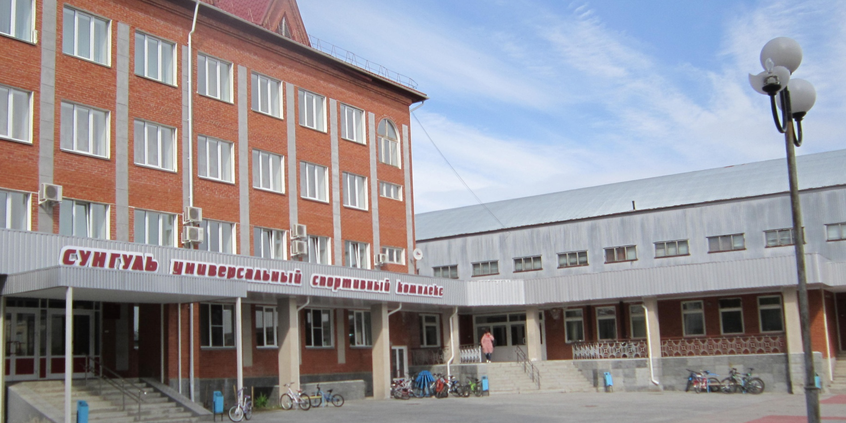

В связи с аварией на водопроводе с 27.03.2024 г.
до окончания работ будет отключена холодная вода в АБЗ и УСК «Сунгуль».
Приносим извинения за причиненные неудобства

Администрация МБУ «ФСЦ»

